使用其他支付方式购买合作优惠商品

**漏洞类型**WEB漏洞—逻辑漏洞

**漏洞详情**

1、发现方式：请尽量详细填写，流程/步骤/截图/重现方法等

先看看正常情况买多少钱,2200

URL:https://www.allianz360.com/lvxingbaoxian/ouzhou2.htm

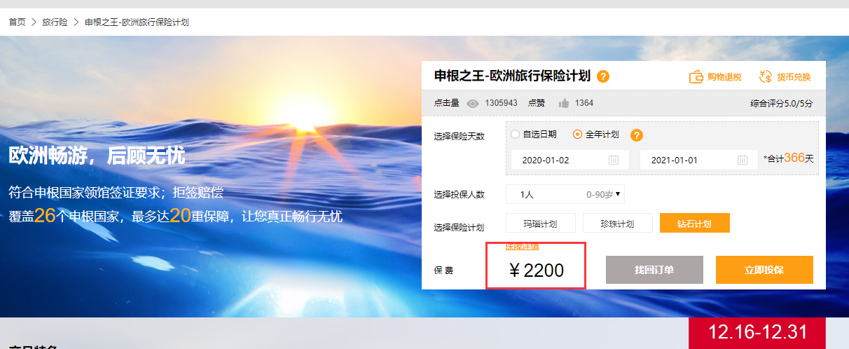

正常走一遍支付流程,可以使用支付宝,微信,银联支付

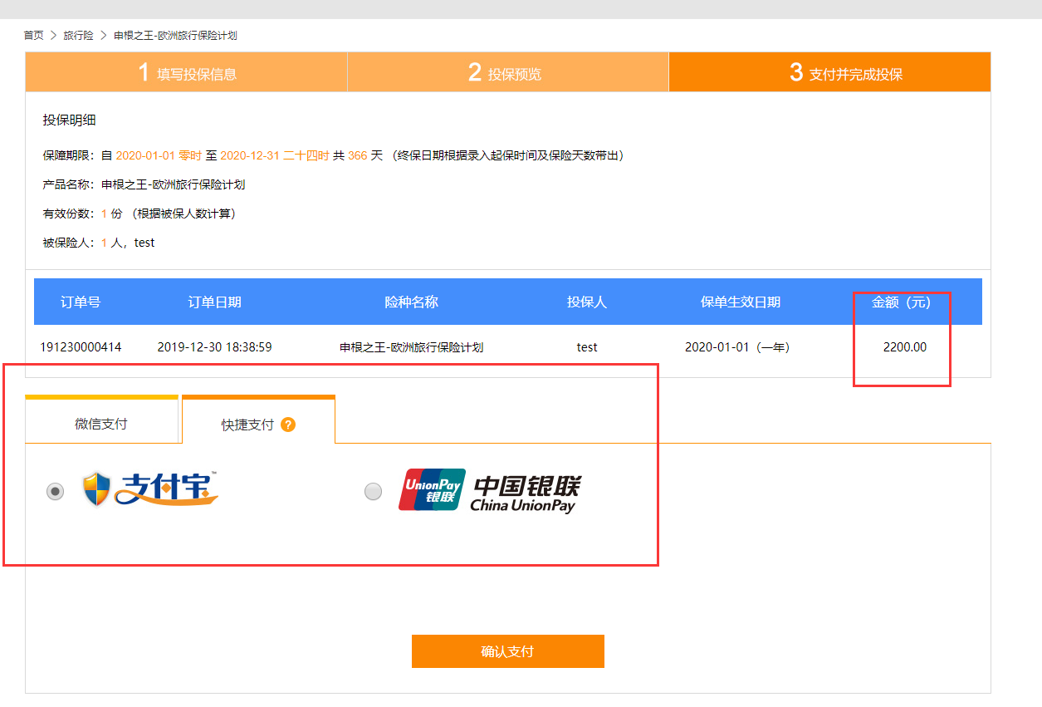

分别选择三种支付方式抓包分析

支付宝 alipay

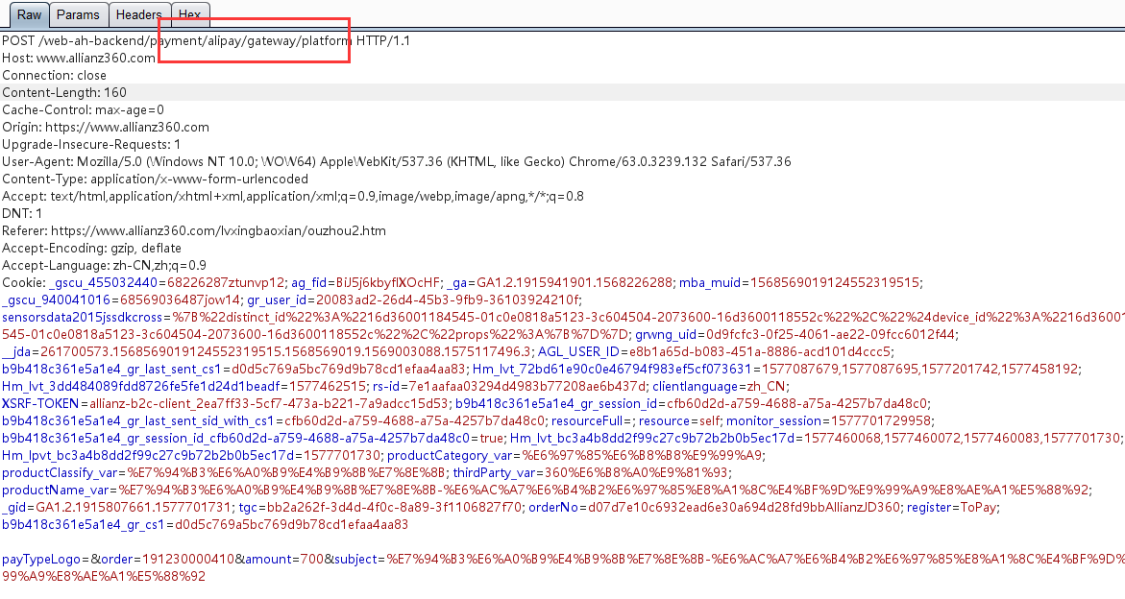

银联 chinapay

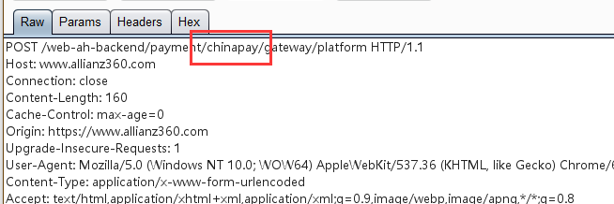

然后看看优惠合作的情况,只要1300,走一遍流程看看

https://www.allianz360.com/partnership/CUP/unionpaySchengen.htm

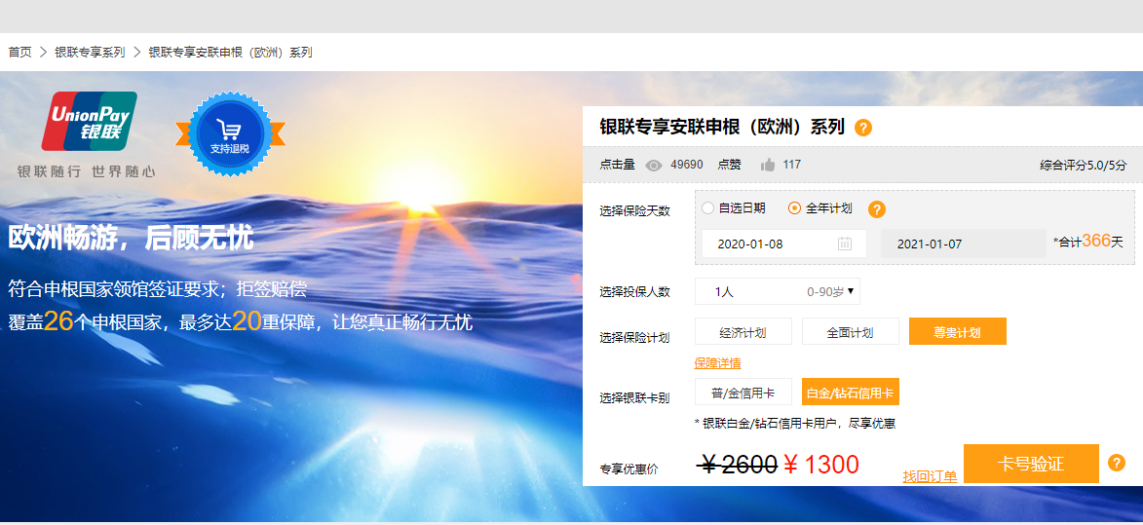

选择白金/钻石信用卡,点击卡号验证,这是需要一个白金卡号,百度找了个卡号6221558812340013,过了第一步验证,然后立即投保

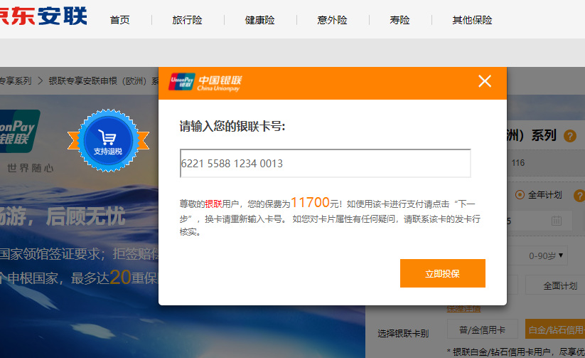

填完信息后,立即投保

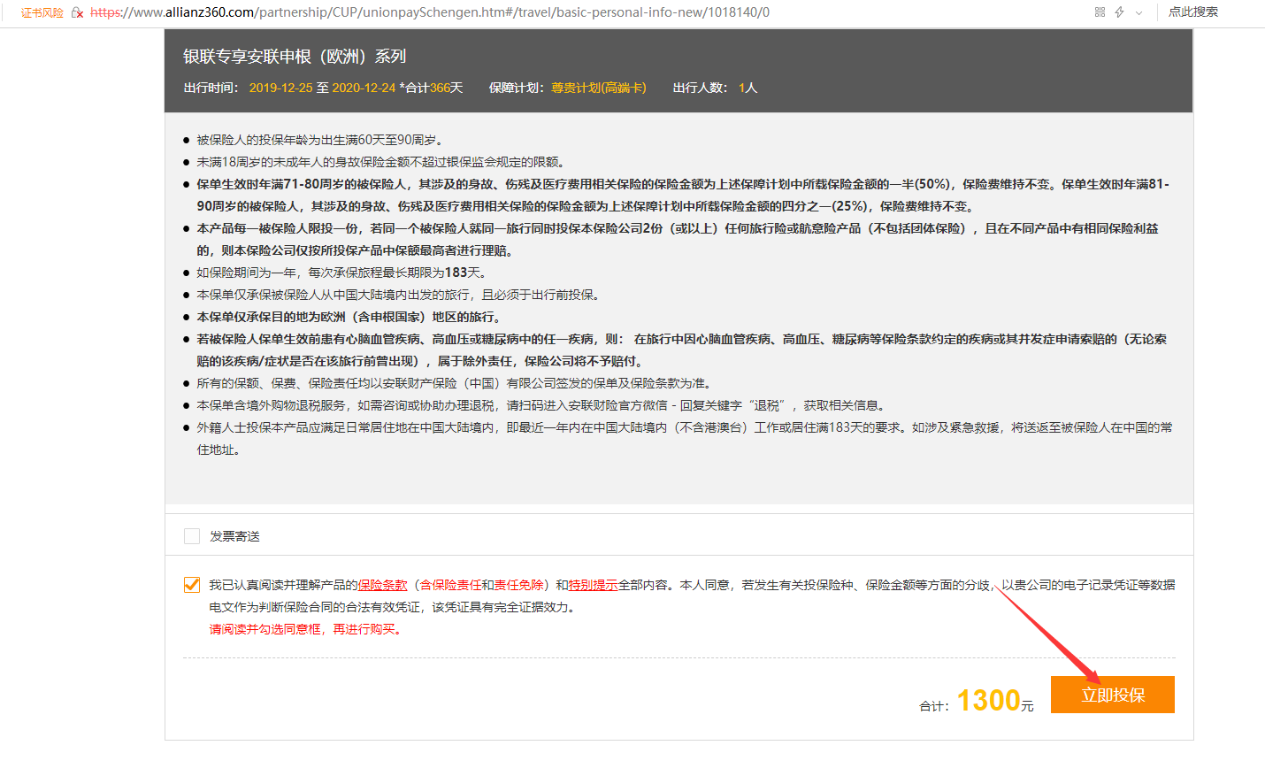

然后确认无误后到支付页面,这时候提示需要刚刚的卡号支付,

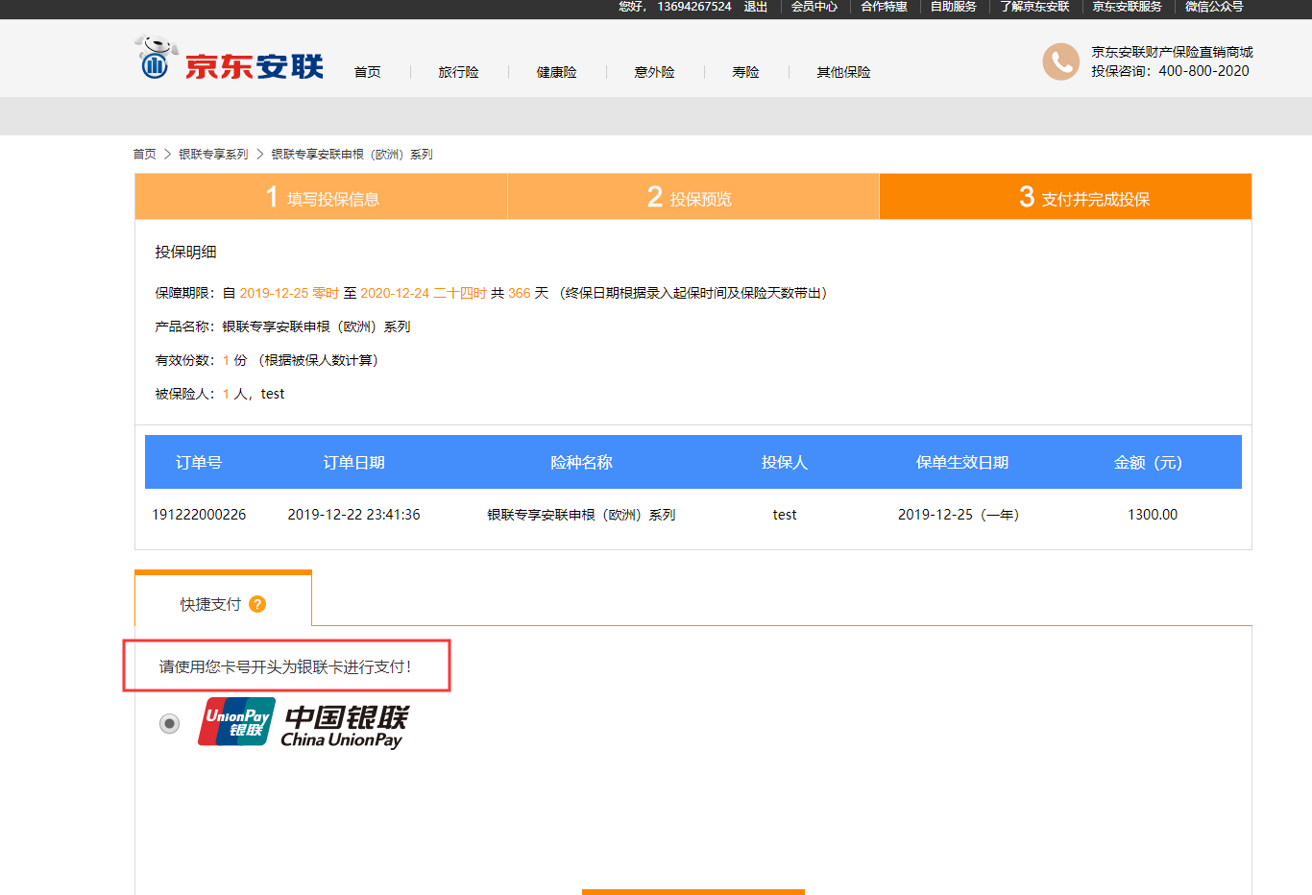

点击确认支付的时候抓包

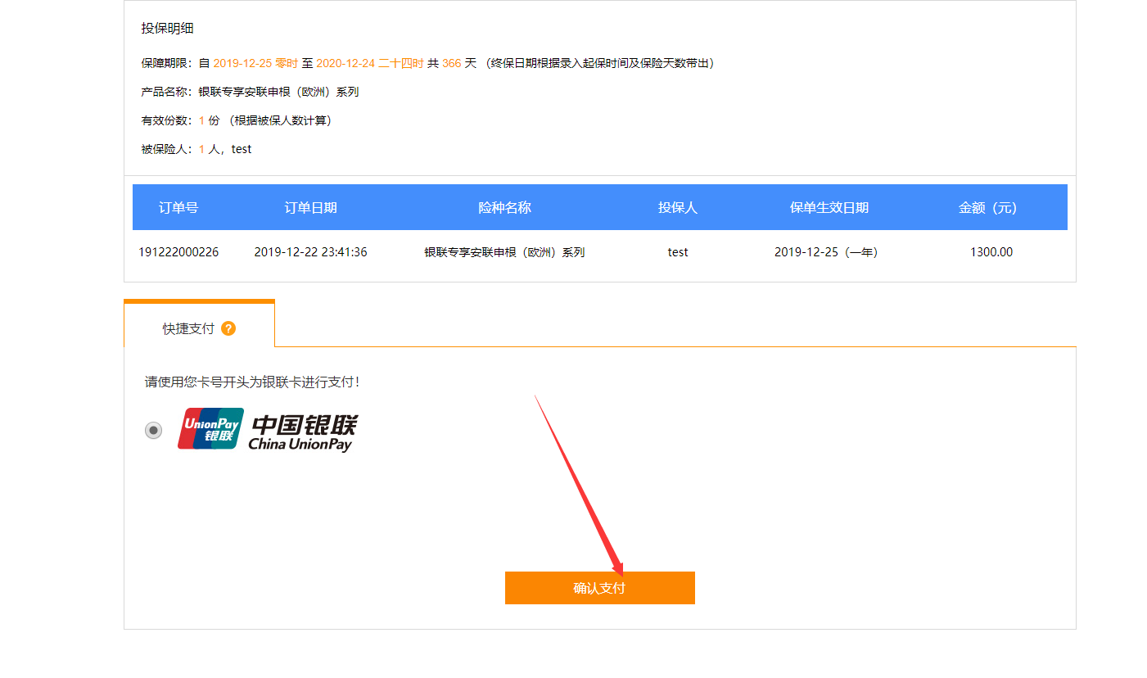

发现支付接口与无优惠的支付接口一致,尝试把chinapay改为alipay

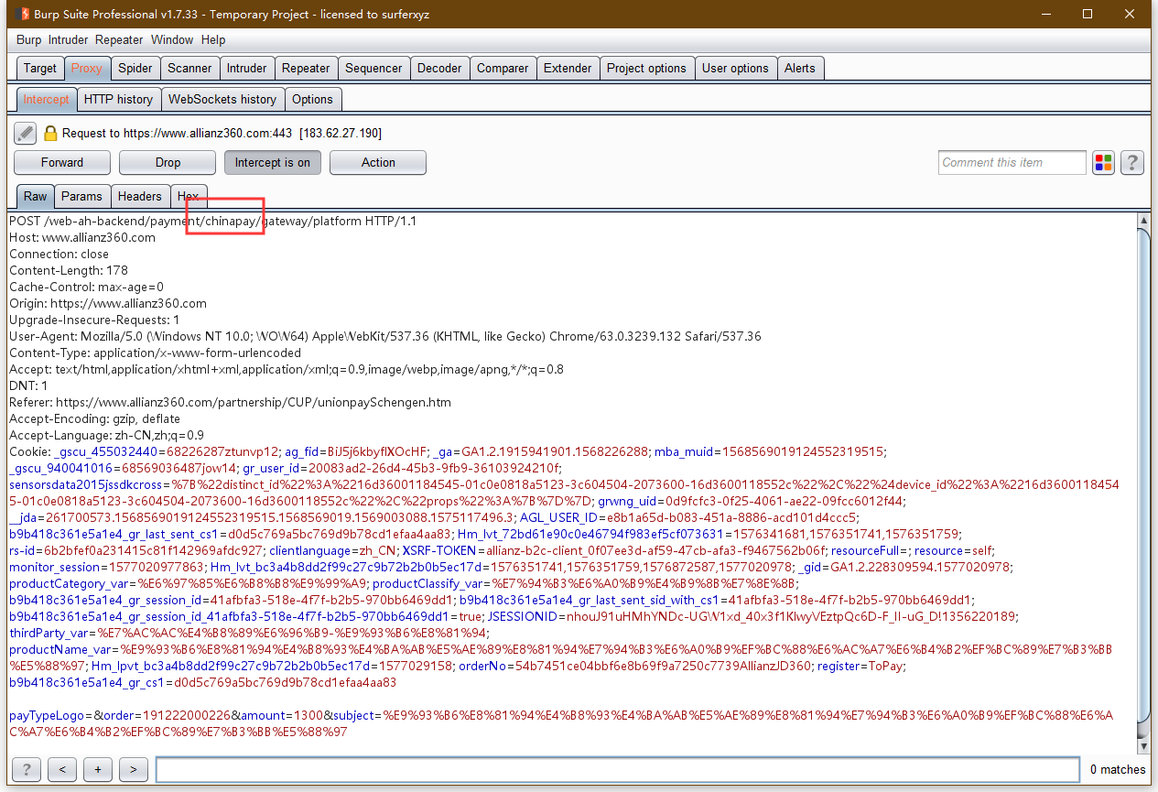

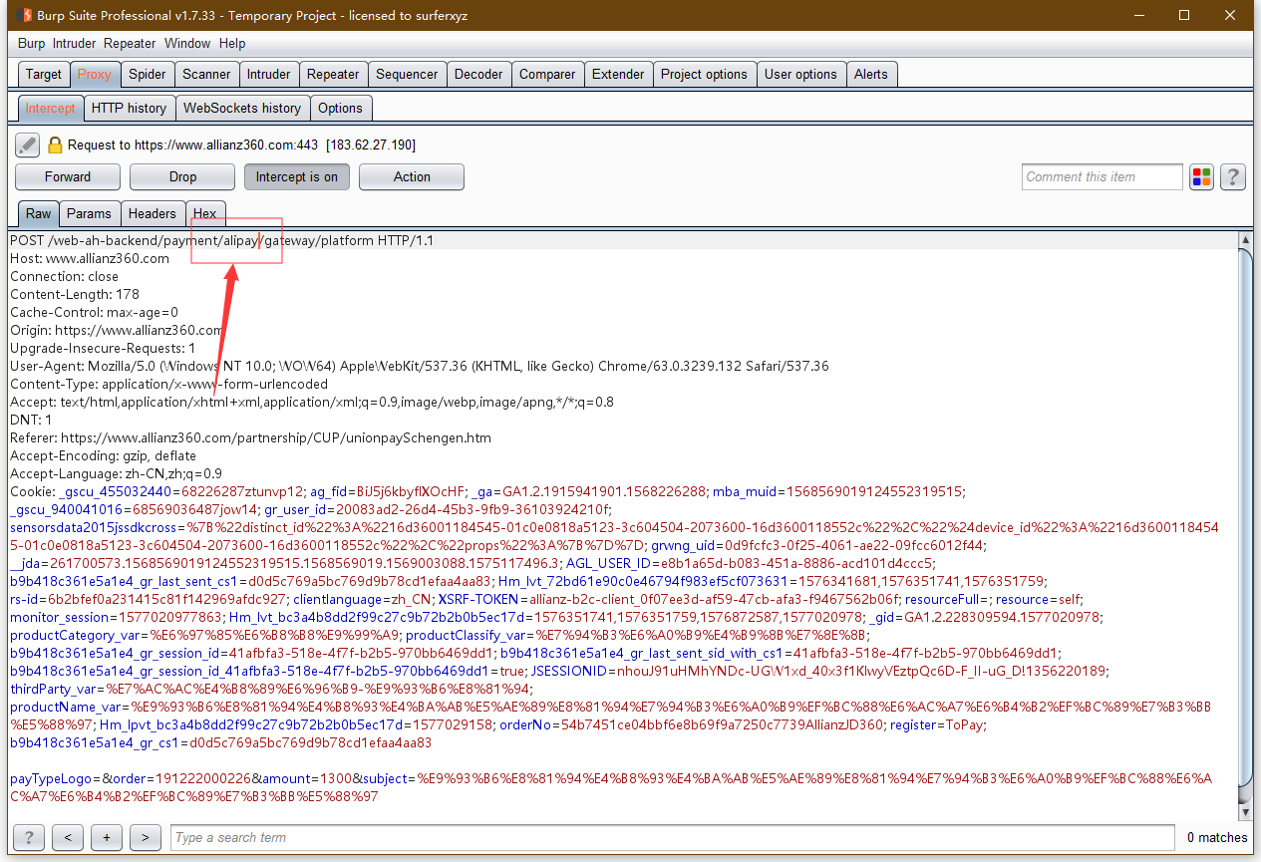

服务器并未对支付来源进行验证,成功跳转至支付宝支付,

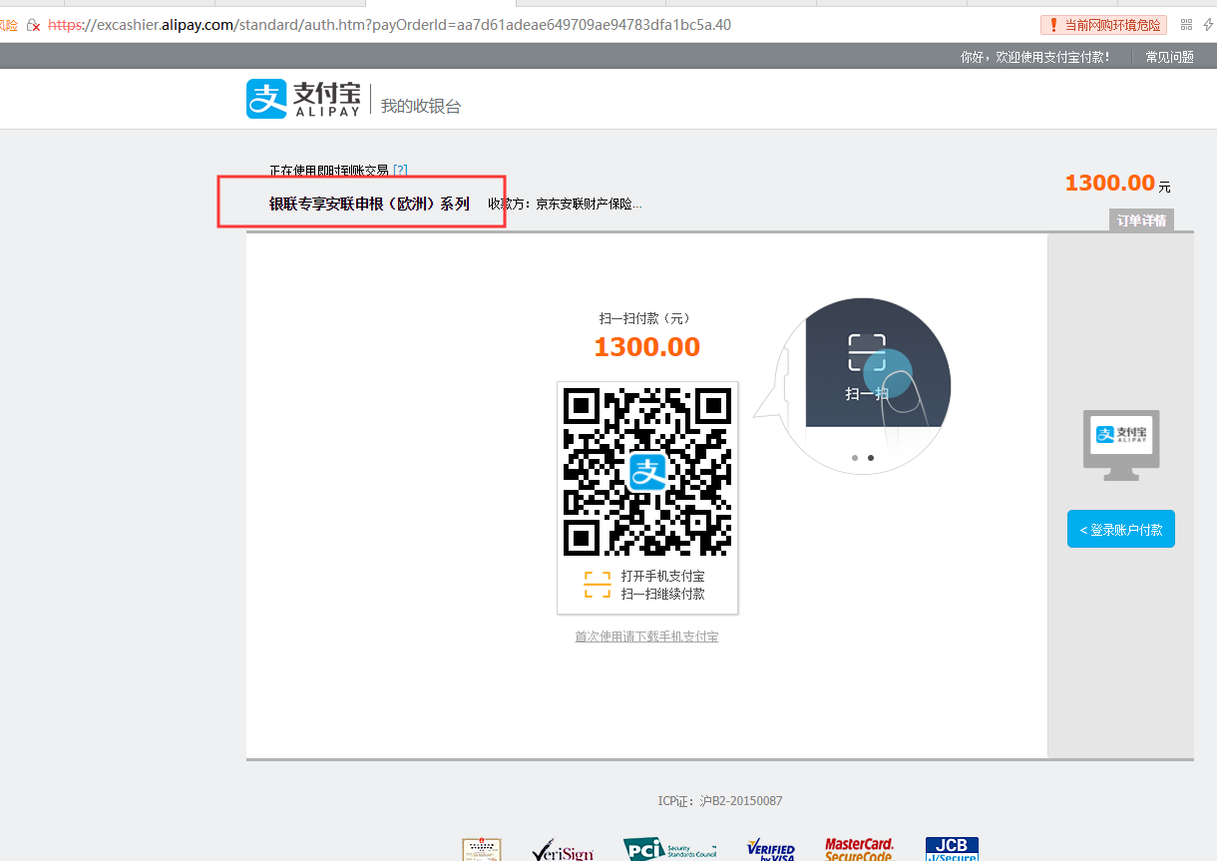

修复方案：您觉得靠谱的解决方案是什么？

验证订单的支付权限,当订单跳转其他支付方式时,应该返回403